# 缺陷记录

# 4.2.2 下达测试任务的录入

## 测试用例：4.2.2.S_Q021

|  |  |  |  |  |  |  |  |
| --- | --- | --- | --- | --- | --- | --- | --- |
| **用例编号** | **测试项** | **前置条件** | **输入描述** | **预期结果** | **实际结果** | **测试人** | **测试时间** |
| 4.2.2.S_Q021 | 下达测试任务的录入 | system登录  （密码是123456） | 1点击测试任务管理 2点击下达测试申请 3点击录入跳转至详细界面 4输入超过50个字符 | 超过50字符后不可再写入且进行提示输入错误 | FAIL | S_Q | 2018-06-19 |

### 缺陷记录：4.2.2.S_Q001

|  |  |  |  |
| --- | --- | --- | --- |
| **用例编号** | **缺陷编号** | **需求说明** | **缺陷描述** |
| 4.2.2.S_Q021 | 4.2.2.S_Q001 | 下达测试任务的录入 | 在有长度范围的填空中输出超长无错误提示 |

#### 缺陷运行截图

缺陷具体说明：在有长度范围的填空中输出超长无错误提示

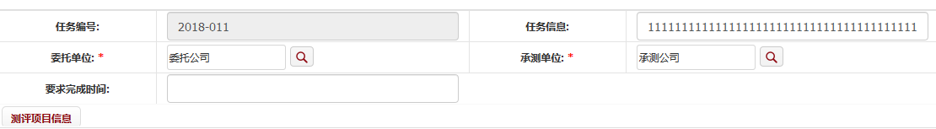

# 4.2.2 下达测试任务的录入

## 测试用例：4.2.2.S_Q022

|  |  |  |  |  |  |  |  |
| --- | --- | --- | --- | --- | --- | --- | --- |
| **用例编号** | **测试项** | **前置条件** | **输入描述** | **预期结果** | **实际结果** | **测试人** | **测试时间** |
| 4.2.2.S_Q022 | 下达测试任务的录入 | system登录  （密码是123456） | 1点击测试任务管理 2点击下达测试申请 3点击录入跳转至详细界面 4删除所有项目列表 | 表头正常 | FAIL | S_Q | 2018-06-19 |

### 缺陷记录：4.2.2.S_Q002

|  |  |  |  |
| --- | --- | --- | --- |
| **用例编号** | **缺陷编号** | **需求说明** | **缺陷描述** |
| 4.2.2.S_Q022 | 4.2.2.S_Q002 | 下达测试任务的录入 | 在测试申请项目信息表中删除所有列表后，表格抬头变形 |

#### 缺陷运行截图

缺陷具体说明：在测试申请项目信息表中删除所有列表后，表格抬头变形

注：因为已下达的任务不可删除，故该缺陷测试条件无法满足

# 4.2.2 下达测试任务的编辑

## 测试用例：4.2.2.S_Q023

|  |  |  |  |  |  |  |  |
| --- | --- | --- | --- | --- | --- | --- | --- |
| **用例编号** | **测试项** | **前置条件** | **输入描述** | **预期结果** | **实际结果** | **测试人** | **测试时间** |
| 4.2.2.S_Q023 | 下达测试任务的编辑 | system登录  （密码是123456） | 1.点击测试任务管理 2点击下达测试申请 3在申请列表中选定一个申请 4点击编辑 5选择项目 6按backspace | 在选择项目时按backspace键所有项目信息消失只留下一行项目表格抬头，并无添加键自动退出编辑模式 | FAIL | S_Q | 2018-06-19 |

### 缺陷记录：4.2.2.S_Q003

|  |  |  |  |
| --- | --- | --- | --- |
| **用例编号** | **缺陷编号** | **需求说明** | **缺陷描述** |
| 4.2.2.S_Q023 | 4.2.2.S_Q003 | 下达测试任务的编辑 | 在选择项目时按backspace键所有项目信息消失只留下一行项目表格抬头，并无添加键自动退出编辑模式 |

#### 缺陷运行截图

缺陷具体说明：在选择项目时按backspace键所有项目信息消失只留下一行项目表格抬头，并无添加键自动退出编辑模式

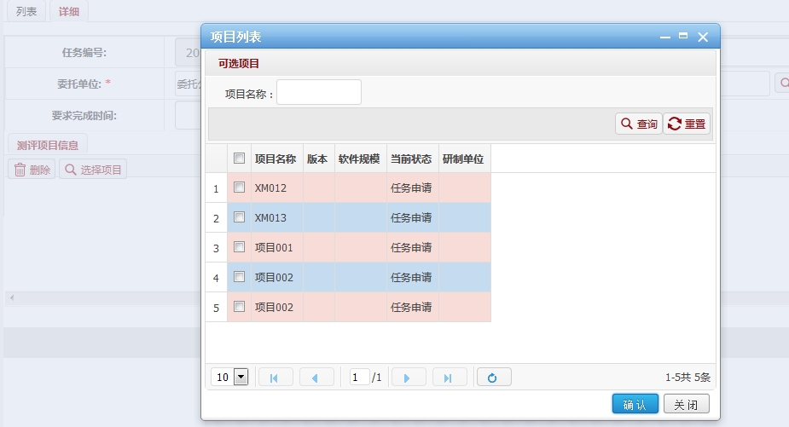

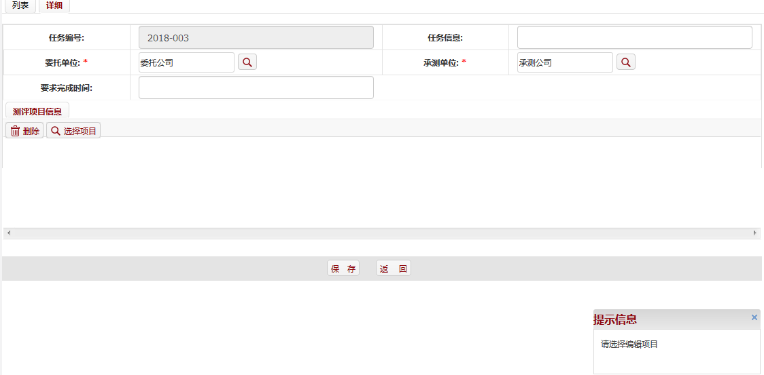

# 4.2.2 下达测试任务的编辑

## 测试用例：4.2.2.S_Q024

|  |  |  |  |  |  |  |  |
| --- | --- | --- | --- | --- | --- | --- | --- |
| **用例编号** | **测试项** | **前置条件** | **输入描述** | **预期结果** | **实际结果** | **测试人** | **测试时间** |
| 4.2.2.S_Q024 | 下达测试任务的编辑 | system登录  （密码是123456） | 1.点击测试任务管理 2点击下达测试申请 3在申请列表中选定一个申请 4点击编辑 5选择项目 6选择责任专家 7按backspace | 在选择项目后选择责任专家时按backspace键所有项目信息消失只留下一行项目表格抬头，并无添加键 | FAIL | S_Q | 2018-06-19 |

### 缺陷记录：4.2.2.S_Q004

|  |  |  |  |
| --- | --- | --- | --- |
| **用例编号** | **缺陷编号** | **需求说明** | **缺陷描述** |
| 4.2.2.S_Q024 | 4.2.2.S_Q004 | 下达测试任务的编辑 | 在选择项目后选择责任专家时按backspace键所有项目信息消失只留下一行项目表格抬头，并无添加键 |

#### 缺陷运行截图

缺陷具体说明：在选择项目后选择责任专家时按backspace键所有项目信息消失只留下一行项目表格抬头，并无添加键

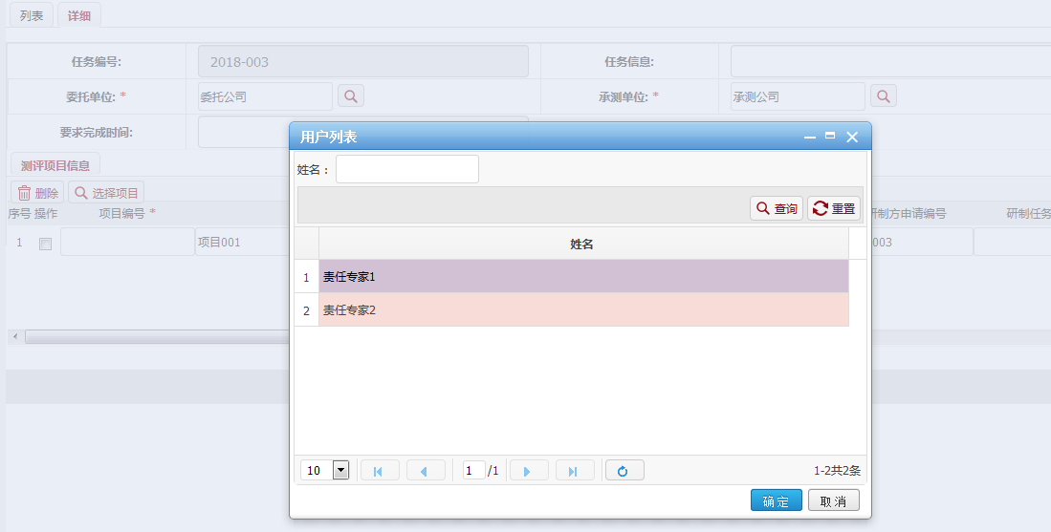

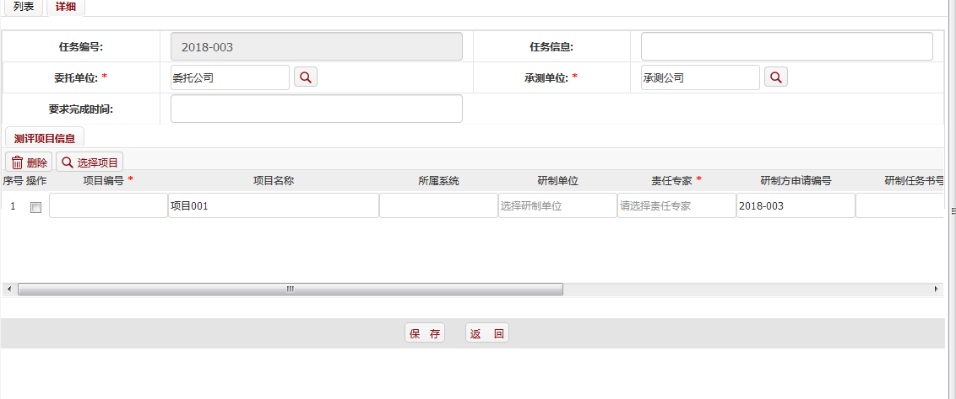

# 4.2.2 下达测试任务的录入

## 测试用例：4.2.2.S_Q025

|  |  |  |  |  |  |  |  |
| --- | --- | --- | --- | --- | --- | --- | --- |
| **用例编号** | **测试项** | **前置条件** | **输入描述** | **预期结果** | **实际结果** | **测试人** | **测试时间** |
| 4.2.2.S_Q025 | 下达测试任务的录入 | system登录  （密码是123456） | 1点击测试任务管理 2点击下达测试申请 3点击录入跳转至详细界面 4选择委任单位 5按backspace | 在选择委任单位时按backspace键所有项目信息消失只留下一行项目表格抬头，自动退出录入模式 | FAIL | S_Q | 2018-06-19 |

### 缺陷记录：4.2.2.S_Q005

|  |  |  |  |
| --- | --- | --- | --- |
| **用例编号** | **缺陷编号** | **需求说明** | **缺陷描述** |
| 4.2.2.S_Q025 | 4.2.2.S_Q005 | 下达测试任务的录入 | 在选择委任单位时按backspace键所有项目信息消失只留下一行项目表格抬头，自动退出录入模式 |

#### 缺陷运行截图

缺陷具体说明：在选择委任单位时按backspace键所有项目信息消失只留下一行项目表格抬头，自动退出录入模式

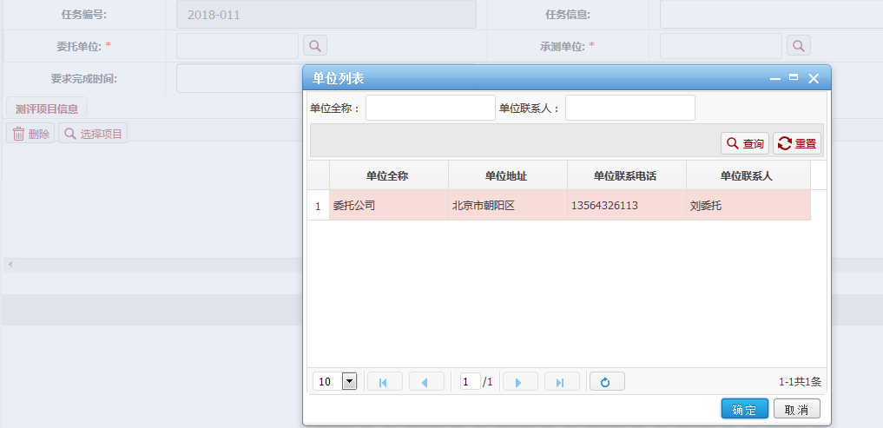

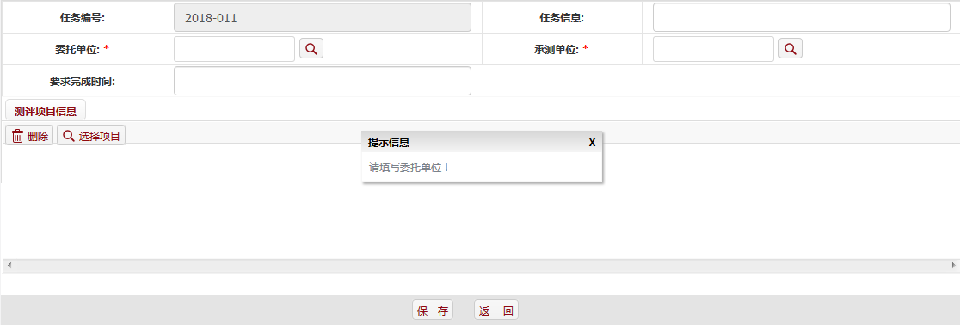

# 4.2.2 下达测试任务的录入

## 测试用例：4.2.2.S_Q026

|  |  |  |  |  |  |  |  |
| --- | --- | --- | --- | --- | --- | --- | --- |
| **用例编号** | **测试项** | **前置条件** | **输入描述** | **预期结果** | **实际结果** | **测试人** | **测试时间** |
| 4.2.2.S_Q026 | 下达测试任务的录入 | system登录  （密码是123456） | 1点击测试任务管理 2点击下达测试申请 3点击录入跳转至详细界面 4选择承载单位 5按backspace | 在选择承载单位时按backspace键所有项目信息消失只留下一行项目表格抬头，自动退出录入模式 | FAIL | S_Q | 2018-06-19 |

### 缺陷记录：4.2.2.S_Q006

|  |  |  |  |
| --- | --- | --- | --- |
| **用例编号** | **缺陷编号** | **需求说明** | **缺陷描述** |
| 4.2.2.S_Q026 | 4.2.2.S_Q006 | 下达测试任务的录入 | 在选择承载单位时按backspace键所有项目信息消失只留下一行项目表格抬头，自动退出录入模式 |

#### 缺陷运行截图

缺陷具体说明：在选择承载单位时按backspace键所有项目信息消失只留下一行项目表格抬头，自动退出录入模式

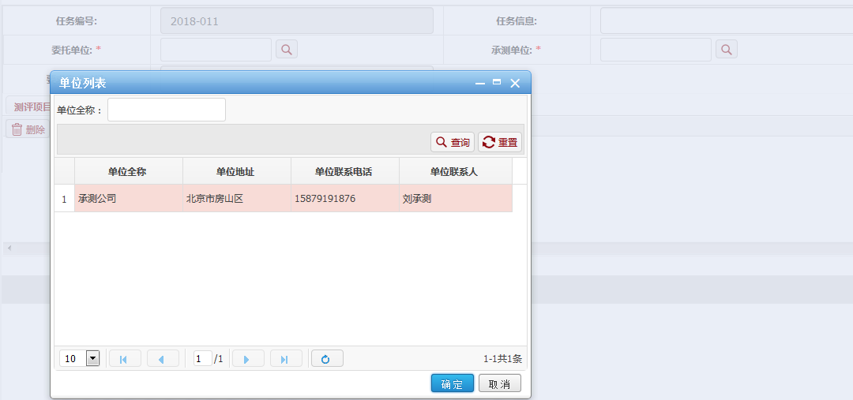

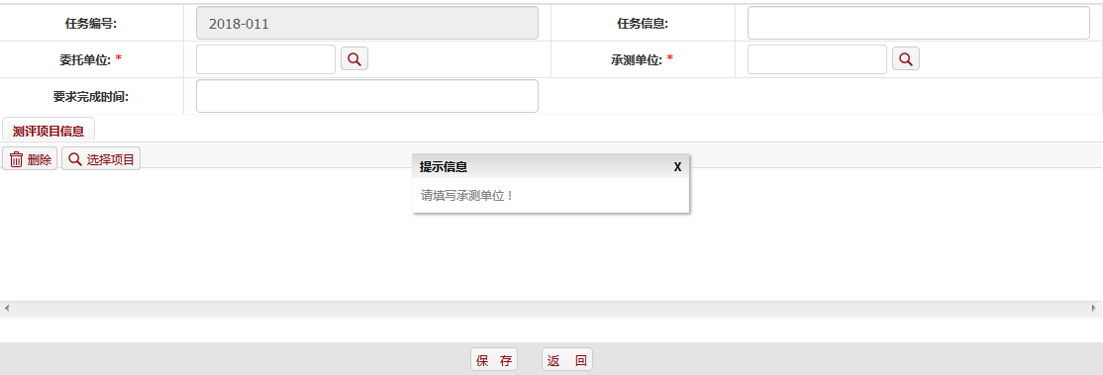

# 4.2.2 下达测试任务的编辑

## 测试用例：4.2.2.S_Q027

|  |  |  |  |  |  |  |  |
| --- | --- | --- | --- | --- | --- | --- | --- |
| **用例编号** | **测试项** | **前置条件** | **输入描述** | **预期结果** | **实际结果** | **测试人** | **测试时间** |
| 4.2.2.S_Q027 | 下达测试任务的编辑 | system登录  （密码是123456） | 1.点击测试任务管理 2点击下达测试申请 3在申请列表中选定一个申请 4点击编辑 5选择项目 6按enter | 在选择项目时按enter键选择框直接消失 | FAIL | S_Q | 2018-06-19 |

### 缺陷记录：4.2.1.S_Q007

|  |  |  |  |
| --- | --- | --- | --- |
| **用例编号** | **缺陷编号** | **需求说明** | **缺陷描述** |
| 4.2.2.S_Q027 | 4.2.2.S_Q007 | 下达测试任务的编辑 | 在选择项目时按enter键选择框直接消失 |

#### 缺陷运行截图

缺陷具体说明：在选择项目时按enter键选择框直接消失

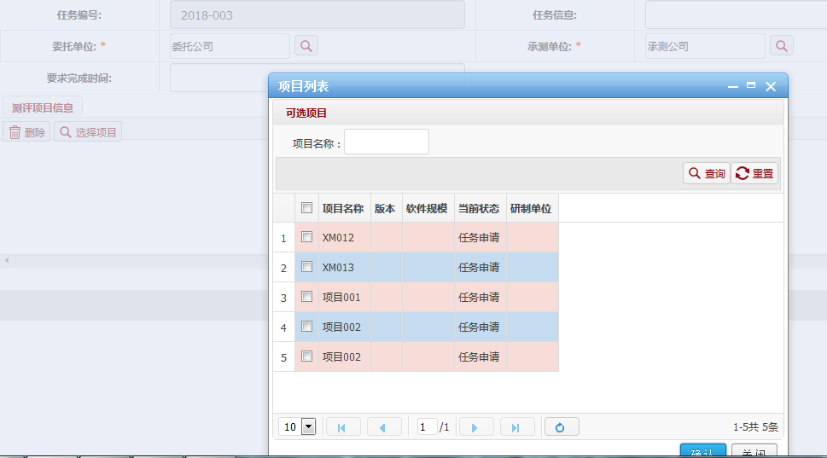

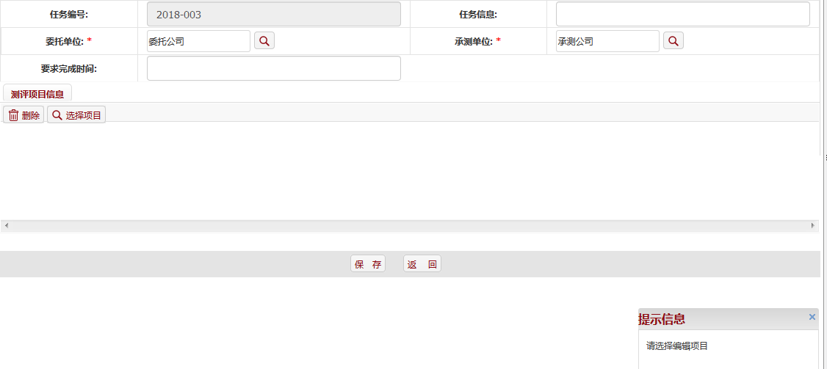

# 4.2.2 下达测试任务的编辑

## 测试用例：4.2.2.S_Q028

|  |  |  |  |  |  |  |  |
| --- | --- | --- | --- | --- | --- | --- | --- |
| **用例编号** | **测试项** | **前置条件** | **输入描述** | **预期结果** | **实际结果** | **测试人** | **测试时间** |
| 4.2.2.S_Q028 | 下达测试任务的编辑 | system登录  （密码是123456） | 1.点击测试任务管理 2点击下达测试申请 3在申请列表中选定一个申请 4点击编辑 5选择责任专家 6按enter | 在选择项目后选择责任专家时按enter键选择框直接消失 | FAIL | S_Q | 2018-06-19 |

### 缺陷记录：4.2.2.S_Q008

|  |  |  |  |
| --- | --- | --- | --- |
| **用例编号** | **缺陷编号** | **需求说明** | **缺陷描述** |
| 4.2.2.S_Q028 | 4.2.2.S_Q008 | 下达测试任务的编辑 | 在选择项目后选择责任专家时按enter键选择框直接消失 |

#### 缺陷运行截图

缺陷具体说明：在选择项目后选择责任专家时按enter键选择框直接消失

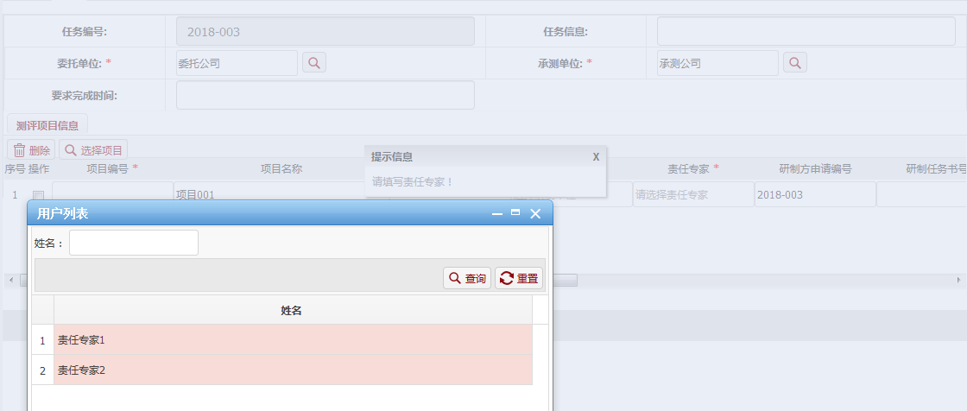

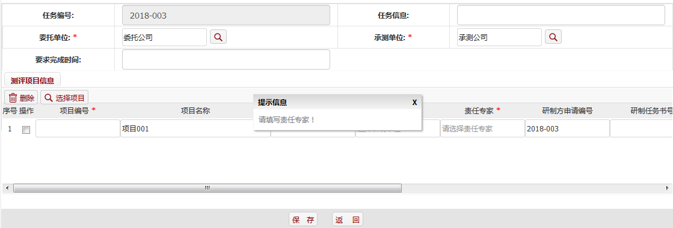

# 4.2.2 下达测试任务的录入

## 测试用例：4.2.2.S_Q029

|  |  |  |  |  |  |  |  |
| --- | --- | --- | --- | --- | --- | --- | --- |
| **用例编号** | **测试项** | **前置条件** | **输入描述** | **预期结果** | **实际结果** | **测试人** | **测试时间** |
| 4.2.2.S_Q029 | 下达测试任务的录入 | system登录  （密码是123456） | 1点击测试任务管理 2点击下达测试申请 3点击录入跳转至详细界面 4选择委任单位 5按enter | 在选择委任单位时按enter键选择框直接消失 | FAIL | S_Q | 2018-06-19 |

### 缺陷记录：4.2.2.S_Q009

|  |  |  |  |
| --- | --- | --- | --- |
| **用例编号** | **缺陷编号** | **需求说明** | **缺陷描述** |
| 4.2.2.S_Q029 | 4.2.2.S_Q009 | 下达测试任务的录入 | 在选择承载单位时按enter键选择框直接消失 |

#### 缺陷运行截图

缺陷具体说明：在选择承载单位时按enter键选择框直接消失

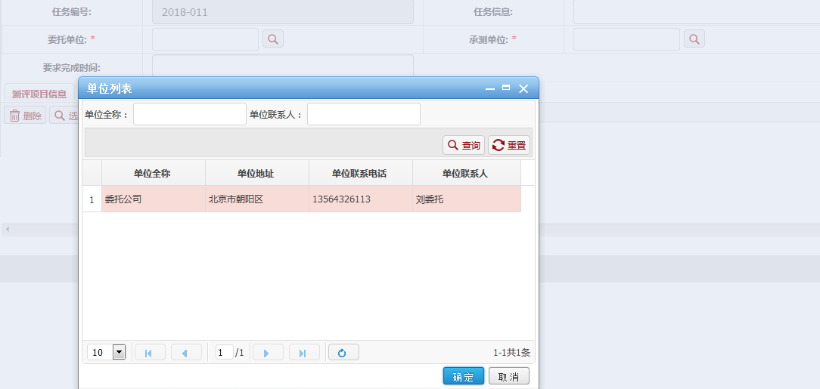

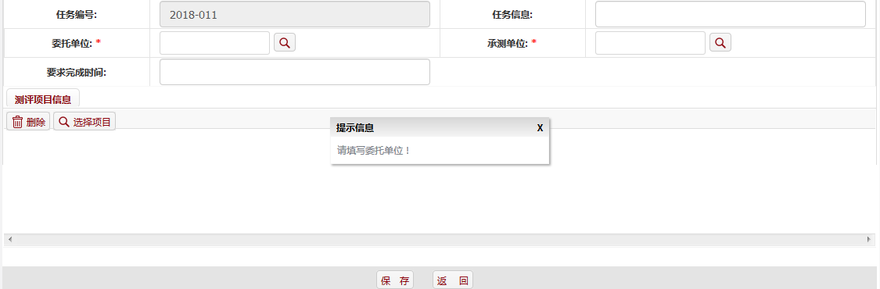

# 4.2.2 下达测试任务的录入

## 测试用例：4.2.2.S_Q030

|  |  |  |  |  |  |  |  |
| --- | --- | --- | --- | --- | --- | --- | --- |
| **用例编号** | **测试项** | **前置条件** | **输入描述** | **预期结果** | **实际结果** | **测试人** | **测试时间** |
| 4.2.2.S_Q030 | 下达测试任务的录入 | system登录  （密码是123456） | 1点击测试任务管理 2点击下达测试申请 3点击录入跳转至详细界面 4选择承载单位 5按enter | 在选择承载单位时按enter键选择框直接消失 | FAIL | S_Q | 2018-06-19 |

### 缺陷记录：4.2.2.S_Q010

|  |  |  |  |
| --- | --- | --- | --- |
| **用例编号** | **缺陷编号** | **需求说明** | **缺陷描述** |
| 4.2.2.S_Q021 | 4.2.2.S_Q010 | 下达测试任务的录入 | 在选择承载单位时按enter键选择框直接消失 |

#### 缺陷运行截图

缺陷具体说明：在选择承载单位时按enter键选择框直接消失

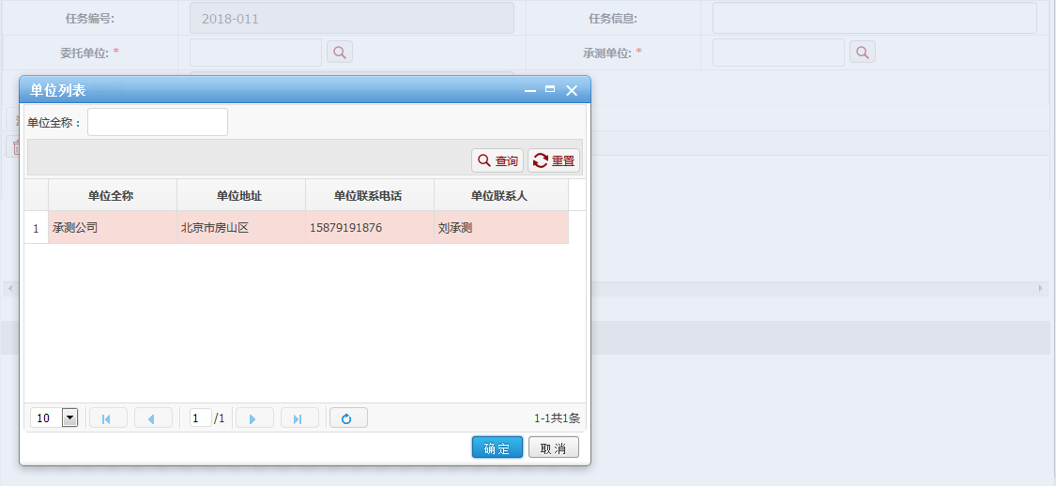

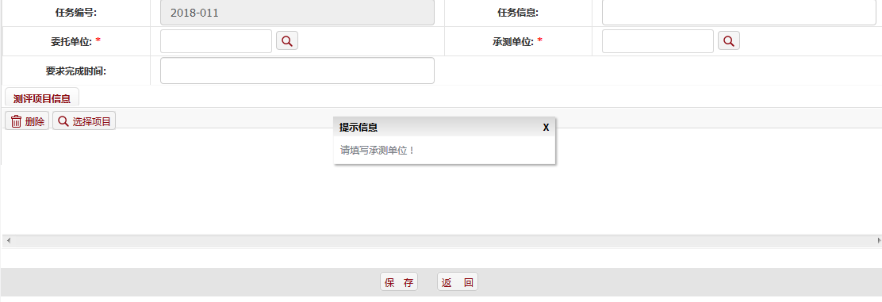

# 4.2.2 下达测试任务的录入

## 测试用例：4.2.2.S_Q031

|  |  |  |  |  |  |  |  |
| --- | --- | --- | --- | --- | --- | --- | --- |
| **用例编号** | **测试项** | **前置条件** | **输入描述** | **预期结果** | **实际结果** | **测试人** | **测试时间** |
| 4.2.2.S_Q031 | 下达测试任务的录入 | system登录  （密码是123456） | 1点击测试任务管理 2点击下达测试申请 3点击录入跳转至详细界面 4点击责任专家 5点击其他项 6点击选择责任专家 | 在未选择责任专家时弹出错误提示框，在选择完毕后错误提示框仍存在 | FAIL | S_Q | 2018-06-19 |

### 缺陷记录：4.2.1.S_Q011

|  |  |  |  |
| --- | --- | --- | --- |
| **用例编号** | **缺陷编号** | **需求说明** | **缺陷描述** |
| 4.2.2.S_Q031 | 4.2.2.S_Q011 | 下达测试任务的录入 | 在未选择责任专家时弹出错误提示框，在选择完毕后错误提示框仍存在 |

#### 缺陷运行截图

缺陷具体说明：在未选择责任专家时弹出错误提示框，在选择完毕后错误提示框仍存在

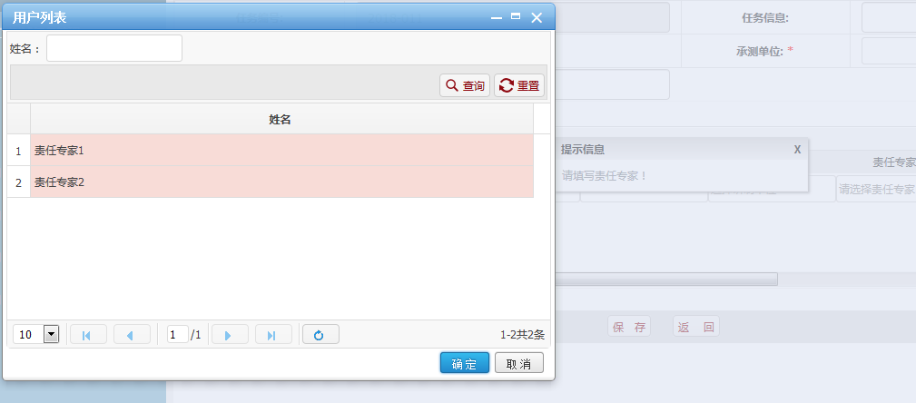



# 4.2.2 下达测试任务的录入

## 测试用例：4.2.2.S_R002

|  |  |  |  |  |  |  |  |
| --- | --- | --- | --- | --- | --- | --- | --- |
| **用例编号** | **测试项** | **前置条件** | **输入描述** | **预期结果** | **实际结果** | **测试人** | **测试时间** |
| 4.2.2.S_R002 | 下达测试任务的录入 | system登录  （密码是123456） | 1. 点击录入 2.填写委托单位   3.点击保存 | 提示选择编辑项目 | FAIL | S_R |  |

### 缺陷记录：4.2.2.S_RF001

|  |  |  |  |
| --- | --- | --- | --- |
| **用例编号** | **缺陷编号** | **需求说明** | **缺陷描述** |
| 4.2.2.S_R002 | 4.2.2.S_RF001 | 一个测试任务中可以由来自一个或多个测试申请中的若干项目组成 | 测试任务中不添加测试申请也能够生成测试任务 |

#### 缺陷运行截图

缺陷具体说明：测试任务中不添加测试申请也能够生成测试任务

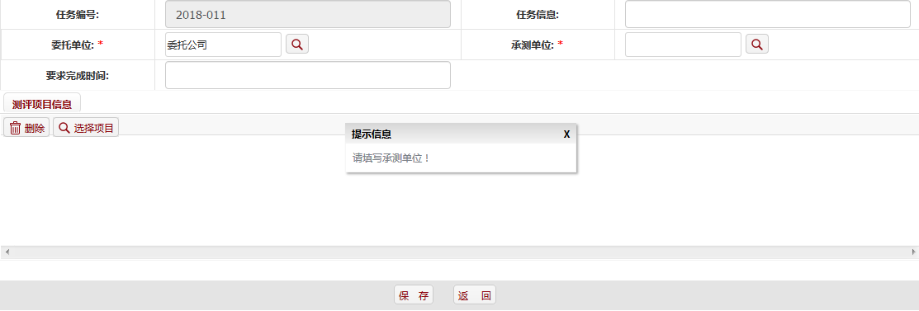

# 4.2.2 测试申请书序号的排序功能

## 测试用例：4.2.2.S_WZ018

|  |  |  |  |  |  |  |  |
| --- | --- | --- | --- | --- | --- | --- | --- |
| **用例编号** | **测试项** | **前置条件** | **输入描述** | **预期结果** | **实际结果** | **测试人** | **测试时间** |
| 4.2.2.S_WZ018 | 测试申请书序号的排序功能 | system登录  （密码是123456） | 1.测试任务管理 -> 下达测试任务  2. 点击“任务编号 ” | 完成排序 | FAIL | S_WZ | 2018-06-21 |

### 缺陷记录：4.2.2.S_WZ018

|  |  |  |  |
| --- | --- | --- | --- |
| **用例编号** | **缺陷编号** | **需求说明** | **缺陷描述** |
| 4.2.2.S_WZ018 | 4.2.2.S_WZ018 | 测试申请书序号的排序功能 | 不论在排序前选择了几个测试申请条目，排序后第一条都会被选中。 |

#### 缺陷运行截图

缺陷具体说明：不论在排序前选择了几个测试申请条目，排序后第一条都会被选中。

